Was gibt es denn sonst noch so bei uns?

- Spiel-und Bastelnachmittage / Tagesfahrten
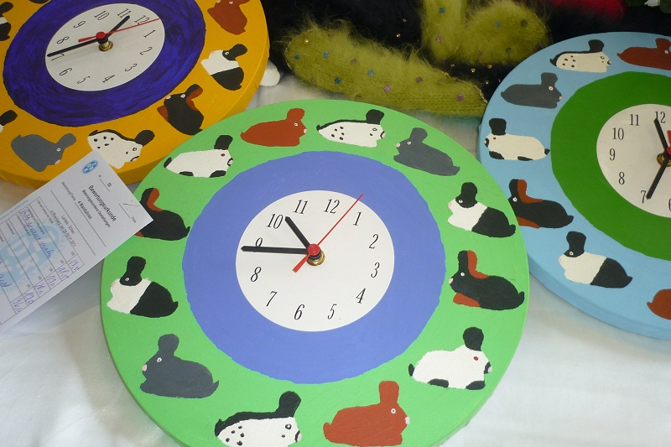
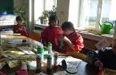

Dies ist je nach Verein unterschiedlich.
Hier gibt es immer wieder verschiedene Bastel- und
Spielenachmittage wo man gemeinsam spielt bzw. bastelt, aber auch Tagesfahrten in Freizeitparks o.ä. haben einige im Programm und werden den Jugendlichen angeboten.

- Kaninhop

Hier führen Jugendliche ihre Kaninchen mit
einer Leine über einen Hindernissparcours und
fördern somit den natürlichen Bewegungs-
drang Ihrer Kaninchen.
Hier finden in verschiedenen Disziplinen bzw.
Klassen verschiedene Wettbewerbe statt ebenso
wie Deutsche und Europameisterschaften.

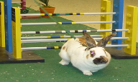

- Zeltlager
Es finden jährliche Zeltlager über zwei oder mehrere Tage durch.
Auf Bundesebene findet ein Bundesjugendtreffen alle vier Jahre durch.
Hier steht der Austausch von Erfahrungen in der Zucht aber auch der Spaß und das Spiel im Mittelpunkt.
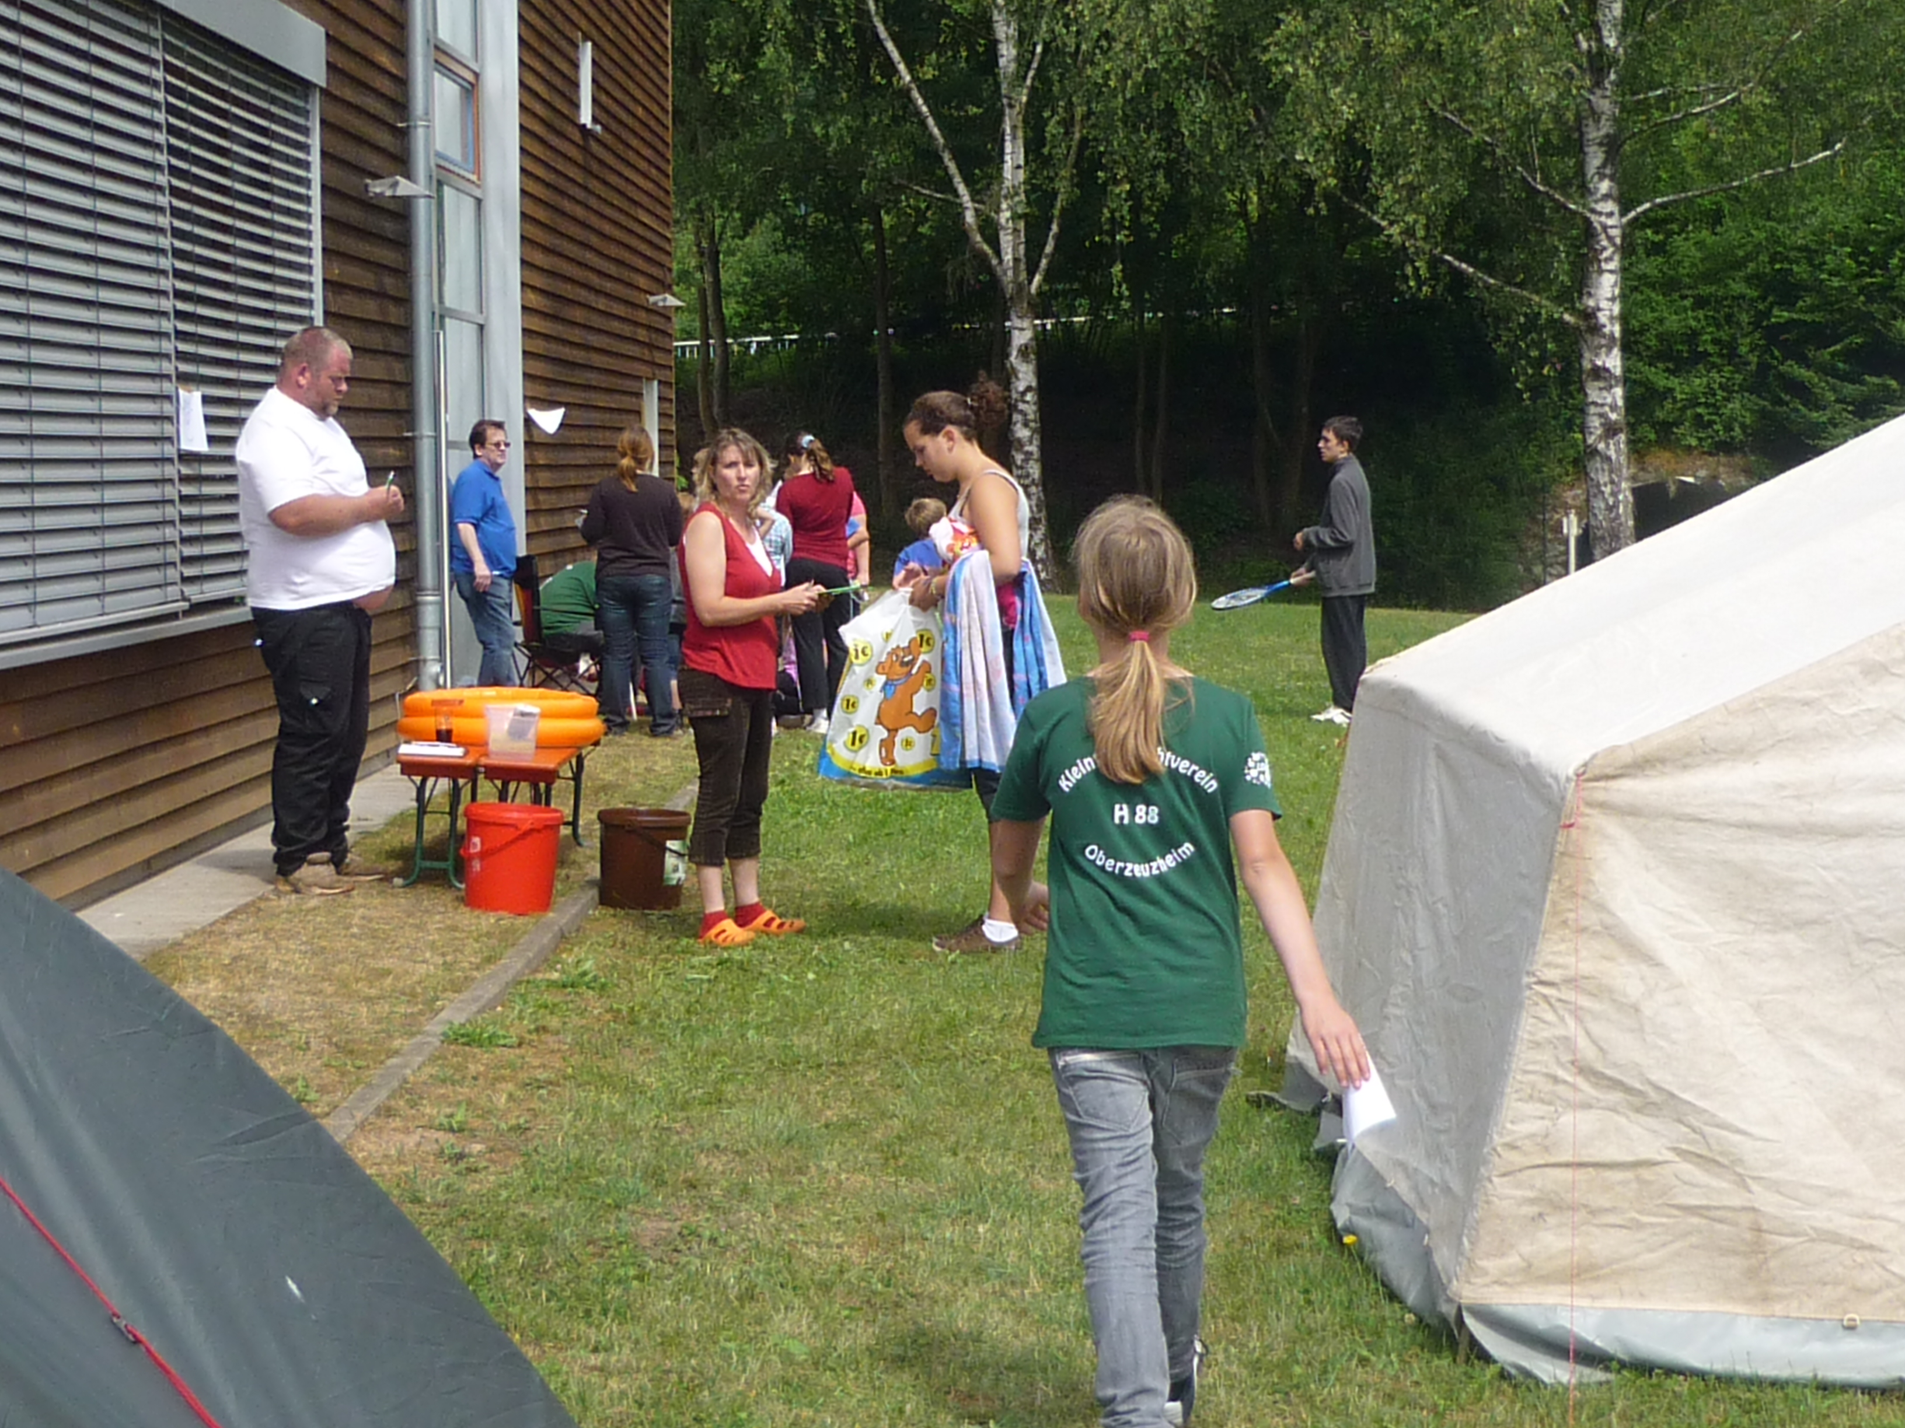

- Ausstellungen
Hier unterstützen wir unsere Jugendlichen sehr gerne,
sei es bei der Auswahl der Ausstellungstiere, das Schaufertigmachen der Kaninchen oder die Unterstützung während der Schau und freuen uns über ihre Erfolge auf den vielen Ausstellungen.

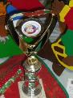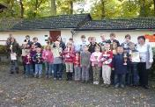

Wie du siehst ist bei uns ist immer was los.

Wir hoffen, auch du wirst bald dabei sein.

Für weitere Infos stehen wir euch gerne zur Verfügung:

Silvia Riedel
ZDRK-Jugendleiterin
Dreieichenweg 21
35619 Braunfels-Bonbaden
Tel.: 06442/220487
Email: Silviariedel57@gmail.com

Landesverband:

